Международный турнир по художественной гимнастике

Май 9-10.2026
Кипр, Паралимни

Мы находимся на восточном побережье Средиземного моря с кристально-чистой водой и самыми красивыми, известными и отмеченными наградами пляжами Протараса, Агия-Напы, Каппариса и Фамагусты Это уникальная возможность совместить спорт, национальное гостеприимство и отдых на пляже.

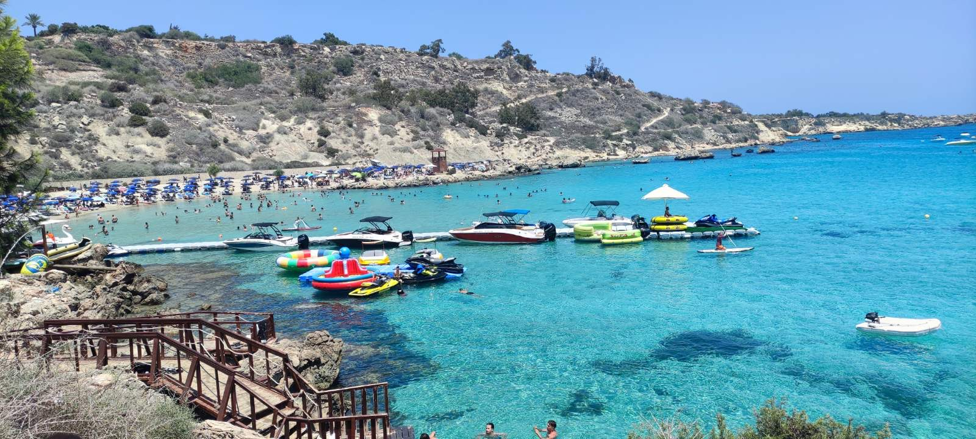

Организатор | Академия художественной гимнастики  RGA FAMAGUSTA CYPRUS  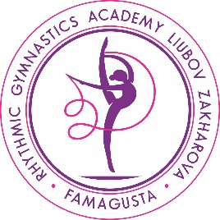  Менеджер: Любовь Захарова  Тел: +357 99725568 & WhatsApp &Telegram  e-mail: liubasha7@gmail.com
МЕСТО ПРОВЕДЕНИЯ | Название: New Indoor Stadium < PALATAKI >  Paralimni: https://share.google/gegjApVkcBlLtWAoJ  Адрес: 2XXV+3FV, Unnamed Road, Παραλίμνι  Высота потолка 11м, мы не рекомендуем использование ленты  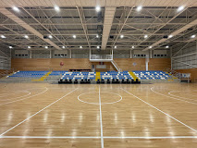
ДАТА ПРОВЕДЕНИЯ | Пятница 8.05.26 Прибытие делегаций  Суббота 9.05.26 Встречв судей, 1й день  Воскресенье 10.05.26 Встреча судей, 2й день  Понедельник 11.05.26 Отъезд делегаций  Если вы планируете прибытие раньше или отъезд позже, мы можем организовать дополнительные тренировки для вас.
СТАРТОВЫЙ ВЗНОС | Индивидуальная программа:  3 pупражнения €70  2 упражнения €50  1 упражнение €30  Каждая команда должна представить минимум 1 судью или оплатить € 100  Курс по ЦБ РФ на день оплаты
РЕГИСТРАЦИЯ | Заявки направляются: - https://gm-events.com  Не лимитированное количество гимнасток, тренеров, судей и членов команды
КАТЕГОРИИ | ДЕТИ 2020-2019 БП  A ДЕТИ 2018-2017 БП+1 вида на выбор или 2 вида  на выбор  B ДЕТИ 2018-2017 БП+1 вид на выбор или 2 вида  на выбор  A ДЕТИ 2016-2015 БП+2 вида на выбор или 3 вида  на выбор  B ДЕТИ 2016-2015 БП+1 вид на выбор или 2 вида  на выбор  A ДЕТИ 2014-2013 3 вида на выбор  B ДЕТИ 2014-2013 2 вида на выбор  A ЮНИОРЫ 2012-2011 3 вида на выбор  B ЮНИОРЫ 2012-2013 2 вида на выбор  A СИНЬОРЫ 2010 и старше 3 вида на выбор  B СИНЬОРЫ 2010 и старше 2 вида на выбор  В БП мин. 2S, мин. 6DB, макс..4R с мин. 3 вращениями (стоимость каждого R - 0.3 независимо от критериев)  Упражнеения с предметом оцениваются по правилам  FIG 2025-2028
НАГРАЖДЕНИЕ | 1е-2е-3е место в индивидуальном зачёте по 1, 2 или 3 упражнениям в каждой категории  1-8 место в отдельных видах в каждой категории  Подарки и памятные медали для всех участниц
ЗАЯВКИ И МУЗЫКА | Заявки: 25.04.2026  Музыка: 25.04.2026  Показательные выступления 25.04.2026  Каждый файл должен быть представлен в MP3 формате и подписан по образцу (EN):  IVANOVA Maria 2016 A Hoop RUS  Каждая команда должна иметь дополнительно USB с музыкой во время соревнований
ПРОЖИВАНИЕ | Malama beach holiday village 4*  2 взрослых (12+) с завтраком €118 или €138 в день  2 взрослых (12+) +1 ребенок (2-12) с завтраком  €118 или €138 в день  2 взрослых (12+) +2 детей (2-12) с завтраком  €142 или €162 в день  3 взрослых (12+) +1 ребенок (2-12) с завтраком  €155 или €198 в день  4 взрослых (12+) с завтраком €191или €211 в день  Цена зависит от вида и расположения апартамента на территории гостиницы. Бронирование возможно минимум на 5 ночей  Amore Hotel Apartments 3*  1 спальная+1 кухня-гостиная без завтрака,  €50 в день, размещение до 3 человек  2 спалльни+1 кухня-гостиная, без завтрака,  €120 в день, размещение до 5 человек  Бронирование возможно минимум на 3 ночи  Дополнительная информации о других гостиницах будет позже
ВИЗА | Мы готовы подготовить именное приглашение для предоставления в консульство.
ПИТАНИЕ  ТРАНСФЕР  ЭКСКУРСИИ  ОПЛАТА  ОТМЕНА И ВОЗВРАТА  СТРАХОВКА  МЕДИЦИНСКОЕ ОБЕСПЕЧЕНИЕ | В спортивном комплексе есть бар с легкими закусками и напитками.  Судьям и тренерам предоставляется бесплатное питание в спортивном зале во время соревнований.  Ларнака аэропорт (54 км) – Гостиница  Информация о цене будет позже  Мы можем организовать по вашему запросу поездку  с посещением:  - Лефкара (деревня мастеров в горах)  - Христианских церквей  - Национального парка где зимуют розовые фламинго  - Знаменитых песчаных пляжей в Протарасае, Айя Напе, Каппарис.  Детали банковского счета для оплаты будут предоставлены по запросу.  После 25.04.2026 оплата за гостиницу и стартовый взнос не возвращаются  Каждая делегация должна иметь соответствующую страховку своих спортсменов и других членов делегации.  Медицинский персонал будет присутствовать во время соревнований.

